# 报名材料

## 报名登记表

**供应商报名登记表**

**报名时间**：2024年 月 日

|  |  |  |  |  |
| --- | --- | --- | --- | --- |
| **序号** | **项目名称** | **数量** | **产地** | **品牌** |
| **1** |  |  |  |  |
| **2** |  |  |  |  |
| **……** |  |  |  |  |

供应商全称：

通讯地址：

联系人：

联系手机：

联系邮箱：

## 相关证照

1.营业执照

2.生产厂家生产许可证（如有）

3.生产厂家营业执照（如有）

4.生产厂家对供应商的授权书（如有）

## 初步需求响应表

|  |  |  |  |  |
| --- | --- | --- | --- | --- |
| 序号 | 参数要求 | 响应情况 | 偏离情况 | 说明 |
| 1 |  |  |  | （此列填写响应内容中单独提供证明资料的具体页码） |
| 2 |  |  |  |  |
| 3 |  |  |  |  |
| 4 |  |  |  |  |
| … |  |  |  |  |

## 中小企业声明函

中小企业应当按照《政府采购促进中小企业发展管理办法》规定和《中小企业划型标准规定》（工信部联企业〔2011〕300号），如实填写并提交《中小企业声明函》。

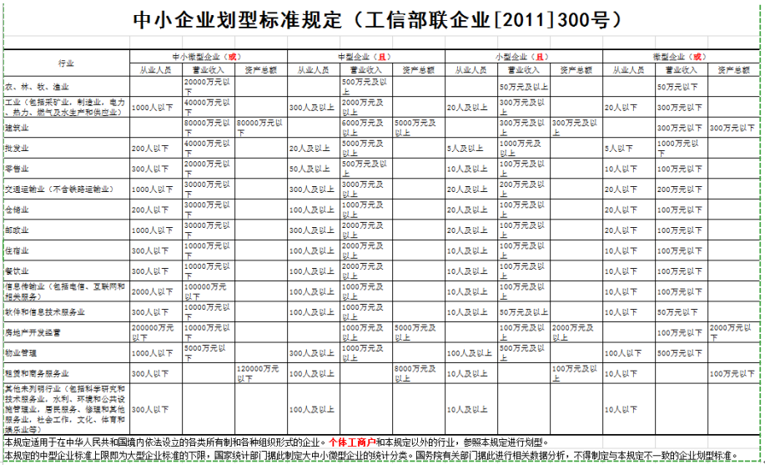

**中小企业声明函（货物）**

本公司（联合体）郑重声明，根据《政府采购促进中小企业发展管理办法》（财库﹝2020﹞46号）的规定，本公司（联合体）参加*（单位名称）*的*（项目名称）*采购活动，提供的货物全部由符合政策要求的中小企业制造。相关企业（含联合体中的中小企业、签订分包意向协议的中小企业）的具体情况如下：

1. *（标的名称）* ，属于*（所属行业）行业*；制造商为*（企业名称）*，从业人员 人，营业收入为 万元，资产总额为 万元1，属于*（中型企业、小型企业、微型企业）*；

2. *（标的名称）* ，属于*（所属行业）行业*；制造商为*（企业名称）*，从业人员 人，营业收入为 万元，资产总额为 万元，属于*（中型企业、小型企业、微型企业）*；

……

以上企业，不属于大企业的分支机构，不存在控股股东为大企业的情形，也不存在与大企业的负责人为同一人的情形。

本企业对上述声明内容的真实性负责。如有虚假，将依法承担相应责任。

企业名称（盖章）：

日期：

（备注：从业人员、营业收入、资产总额填报上一年度数据，无上一年度数据的新成立企业可不填报。）

## 其他需提供的资料

1、产品信息

2、相同销售业绩

提供近三年来服务的名单，并附相关合同复印件（未附合同视为无效名单）。

4、其他需提供的资料，如供货渠道、仓储、包装、运输配送能力等说明